ХОДУЛОЧНИК

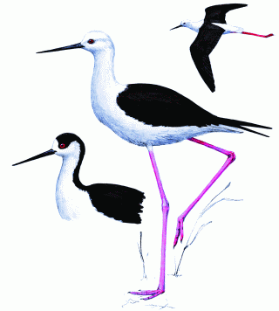

Статус.
Редкий, спорадично гнездящийся вид. Внесен в Красную книгу РФ.

Распространение.
Все континенты, кроме Северной Америки. Встречается в тропической, субтропической и умеренной зонах. В Оренбургской области ходулочник - обычный гнездящийся и кочующий вид. В Курганской области гнездится в южных районах, местами обычен.
В Челябинской области населяет лесостепные и степные ландшафты. В 1991 и 1994 гг. найдено несколько гнезд на оз. Катай в Красноармейском р-не. В Октябрьском р-не на перешейке между озерами Забалуево и Большое Соленое ежегодно гнездится 3-5 пар, на оз. Большое Кислое - 12 пар. Две пары ходулочника отмечены в гнездовой период в окрестностях ж.-д. ст. Тамерлан (Варненский р-н). Небольшие колонии найдены в 1994 г. на озерах Курлады у г. Копейска, Малый Сарыкуль в Еткульском р-не и Картабыз в Октябрьском р-не. Самая северная точка регистрации - оз. Куракли-Маян на северо-востоке области, где в 1995 г. отмечено гнездование одиночной пары.

Численность.
На территории Челябинской области гнездится приблизительно 200-300 пар. В конце 90-х гг. XX в. отмечена тенденция увеличения численности.

Биология.
Обитатель южной лесостепи и степи. Гнездится на мелководьях у стоячих водоемов как отдельными парами, так и небольшими колониями. Гнездо устраивает на сырых местах, нередко - на кочках среди воды, выстилает гнездо сухой травой. В кладке обычно 4 яйца, хотя встречаются гнезда, вероятно, с совместными кладками, насчитывающими до 7-8 яиц. Перелетный вид. Кормится на мелководье, илистых отмелях. Питается водными беспозвоночными.

Лимитирующие факторы.
Беспокойство, выпас скота.

Меры охраны.
В местах колониального гнездования вида необходим запрет хозяйственной деятельности на время размножения.

